課題六 艱苦奮勇的抗日戰爭
閱讀以下文章，在橫線上填寫答案，梳理抗日戰爭中的主要事件。

網頁：抗日戰爭
網址：https://chiculture.org.hk/tc/china-five-thousand-years/1915
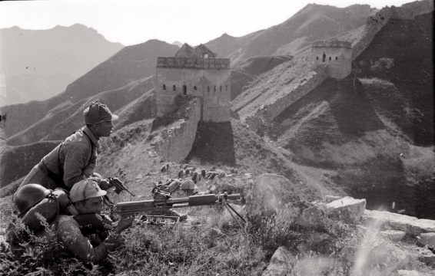

1931年，日本向中國東北軍發起進攻，被稱為 ，事件使得整個東北全部淪陷。

1937年，日軍進攻北京郊區盧溝橋，製造了 。成為中日全面戰爭的序幕。

八路軍第115師在山西 附近伏擊日軍，取得全面抗戰以來首次大勝。
1945年8月15日，日本天皇宣布 ，中國在抗日戰爭中取得了最終勝利。
1937年12月13日，南京失陷，約 人被日軍殺害。
1941年12月7日，日本偷襲珍珠港， 爆發，中國加入世界反法西斯同盟。

